PLAN DE SEGURIDAD ESCOLAR
Escuela Santa Luisa de Marillac 2023

Diciembre 2020 Diciembre 2022

COMUNA
Metropolitana
Santiago
Huechuraba
Fundación Educacional Santa Luisa de Marillac
Modalidad
Diurna
Niveles
Párvulo/básica
Dirección
Pedro Aguirre Cerda 6340
Sostenedor
Hna Celmira Tapia Pulgar (Hija de la Caridad)

Felipe Ureta Carrasco
Rosa Pizarro Inspectora General
RBD
10359
https://www.escuelasantaluisademarillac.org/

INTRODUCCIÓN

Chile, situado en el extremo suroeste del continente americano, presenta una extensión, clima t geografía que han marcado sus actividades económicas, su modo de vida, su cultura y una especial templanza de todos los habitantes.

Para todos ellos, más tarde o más temprano, es conocido el significado de las palabras SISMO TERREMOTO y sus consecuencias. Antes esto, nadie duda de la capacidad de los chilenos para SOBREPONERSE a los efectos destructivos que un evento de esta naturaleza impone a la nación. Sin embargo, es necesario contar con ayudas que permitan la organización de los recursos humanos y materiales para salvar una situación de emergencia, que orienten la actuación de aquellos a velar por la seguridad de los integrantes de la comunidad escolar.
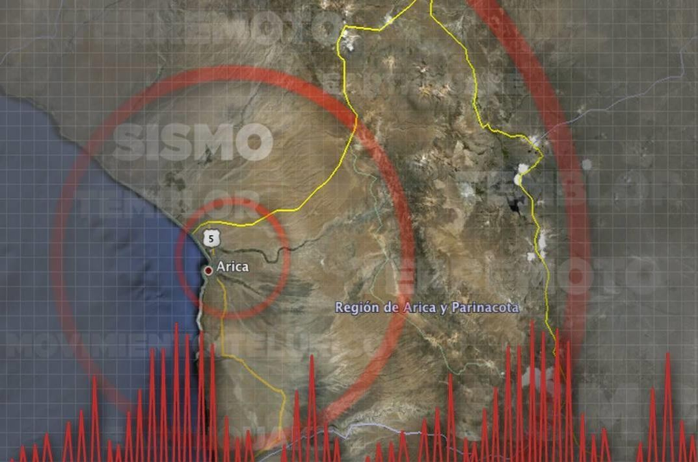

Esta ayuda se entrega en las páginas siguientes, elaboradas a manera de un plan de Emergencias y Evacuación que permite, con la colaboración de todos, la oportunidad de proporcionar a los alumnos y personal de la Escuela, un efectivo ambiente de seguridad integral mientras cumple sus actividades.

OBJETIVOS

  - Crear en el personal de la Escuela Santa Luisa de Marillac hábitos y actitudes favorables hacia la seguridad, dando a conocer los riesgos que se originan en determinadas situaciones de emergencia e instruyéndolos como deben actuar ante una de ellas.

  - El control de la emergencia y la evacuación del personal será ejecutado por la brigada de emergencia, teniendo el control los Coordinadores de cada pabellón de nuestra escuela.

  - Recuperar la capacidad operativa de la organización controlando o minimizando los efectos de una emergencia, poniendo en práctica normas y procedimientos para cada situación de emergencia.

MISIÓN DEL COMITÉ

La misión del comité de seguridad escolar es coordinar a toda la comunidad escolar del Establecimiento, con sus respectivos estamentos, a fin de ir logrando una activa y masiva participación en un proceso que los compromete a todos, puesto que apunta a mayor seguridad, y por ende, a su mejor calidad de vida.

RESPONSABILIDAD Y FUNCIONES DE LOS INTEGRANTES DEL COMITÉ

  - El Director responsable definitivo de la Seguridad en la Unidad Educativa, preside y apoya al comité y sus acciones.

  - El monitor coordinador de la Seguridad Escolar del Establecimiento, en representación del Director, coordinará todas y cada una de las actividades que efectúe el comité.
La coordinación permite un trabajo armónico en función del objetivo común; seguridad.
El coordinador deberá, precisamente, lograr que los integrantes del Comité actúen con pleno acuerdo, para aprovechar al máximo las potencialidades y recursos. Para ello, deberá valerse de mecanismos efectivos de comunicación, como son las reuniones periódicas y mantener al día los registros, documentos y actas que genere el comité.
Además, deberá tener permanente contacto oficial con las Unidades de Bomberos, Carabineros, y de salud del sector donde esté situado el Establecimiento, a fin de ir recurriendo a su apoyo especializado en acciones de prevención, educación, preparación, ejercitación y atención en caso de ocurrir una emergencia.

  - Representantes del profesorado, alumnos y asistentes deberán aportar su visión desde sus correspondientes roles en relación a la Unidad Educativa, cumplir con las acciones y tareas que para ellos acuerde el Comité. Proyectar y/o comunicar, hacia sus respectivos representados, la labor general del Establecimiento en materia de Seguridad Escolar.

  - Representantes de las Unidades de Carabineros, Bomberos y de Salud constituyen instancias de apoyo técnico al Comité y su relación con el Establecimiento Educacional deberá ser formalizada entre el Director y el Jefe máximo de la respectiva Unidad.
Esta relación no puede ser informal. La vinculación oficial viene a reforzar toda

la acción del Comité de Seguridad Escolar, no solo en los aspectos de prevención, sino que también en la atención efectiva cuando se ha producido una emergencia.

  - Representantes de otros organismos, tales como Cruz Roja, Defensa Civil, Scout, Etc. Tanto el Establecimiento como del sector, deben ser invitados a formar parte del Comité, para su aporte técnico a las diversas acciones y tareas que se acuerden.

RESPONSABLES INTERNOS Y EXTERNOS DEL COMITÉ
INTEGRANTES | NOMBRE | FONO | FIRMA
DIRECTOR DEL ESTABLECIMIENTO | Felipe Ureta | 965740352
COORDINADOR SEGURIDAD  ESCOLAR | Inspector General | 987434728
REPRESENTANTE  PROFESORADO | Michell Valdés | 954062745
REPRESENTANTE ESTUDIANTES | Valerio Cabalìn | 956446045
REPRESENTANTE APODERADOS | María Campos | 956446045
REPRESENTANTE ASISTENTES | Horacio Sanhueza | 965022747
SUPERVISIÓN  GENERAL | Comité paritario
REPRESENTANTE BOMBEROS | Delegado de Bomberos
REPRESENTANTE MINSAL | Verónica Abarca En. Promoción
REPRESENTANTE ACHS | Achs

VI.- ORGANIZACIÓN DEL PLAN DE SEGURIDAD ESCOLAR

La organización del Plan de Emergencia y evacuación, será conforme a la siguiente estructura:

DIRECTOR
CORDINADORES DE PABELLON

- Inspectoría General.
- Rosa Pizarro.
CENTRO DE CONTROL
- Rosa Pizarro
- Michel Valdés
- Juan Basualto
BRIGADA DE EXTINTORES Y CORTES DE GAS
- Guillermina Bastias
- Horacio Sanhueza
BRIGADA DE
EMERGENCIAS
BRIGADA DE P. AUXILIOS
•

•
Hna Mariana
Mirta Caro
Daniela Silva

ANÁLISIS HISTÓRICO.

En esta etapa se detallan los antecedentes que responden a la siguiente pregunta:
¿Qué nos ha pasado?

Sismos y terremoto: Sin información
- Temporal de Viento y Lluvia: Sin información
- Cortes de agua y electricidad: El colegio no cuenta con equipos generadores de energía eléctrica.
- Accidentes: Se registran accidentes de alumnos, del tipo caída de nivel principalmente, además de cortes.

INVESTIGACIÓN EN TERRENO.
El área de Gestión de Seguridad y Salud y Operaciones, realizan inspecciones periódicas del recinto, verificando que las condiciones de infraestructura y equipamiento se mantengan en estándar de seguridad esperado, en la identificación preventiva de brechas por subsanar.
En forma periódica, el Comité de Seguridad Escolar de la Fundación Educacional Escuela Santa Luisa de Marillac hará revisión a las instalaciones del colegio, de tal manera que los integrantes del comité visualicen y verifiquen en el establecimiento y su entorno la existencia de condiciones de riesgo descritas o la existencia de nuevos elementos o situaciones de riesgo. Los integrantes del comité pueden separarse en grupos distribuyendo los diferentes sectores de manera que se llene una planilla, que permita hacer seguimiento y obtener los recursos necesarios para corregir las situaciones detectadas.

DISCUSIÓN DE PRIORIDADES.
Una vez que se obtiene la información a partir de este levantamiento, los antecedentes obtenidos deben ser categorizados otorgando prioridades en relación con los riesgos según el impacto o las consecuencias probables sobre alumnos o diferentes miembros de la comunidad.

- FUNCIONES OPERATIVAS

  - DIRECTOR

1.- El Director, será el primer coordinador y quién tendrá bajo su responsabilidad la emergencia y evaluación de las instalaciones de la Escuela Santa Luisa de Marillac, ya que es la persona que tiene a cargo la dirección del establecimiento.

COORDINADORES GENERALES

    - Asumir la responsabilidad total en conjunto con el Director, en caso de una emergencia, para resolver y disponer las medidas que sean necesarias.
    - Dar las instrucciones a las respectivas brigadas para iniciar las acciones necesarias de intervención.
    - Antes una emergencia, deberá dirigirse a la encargada de la central telefónica, quien informará a las unidades de emergencia externas en caso de ser necesario.
    - Activar la alarma de emergencia. (Alarma Sonora)

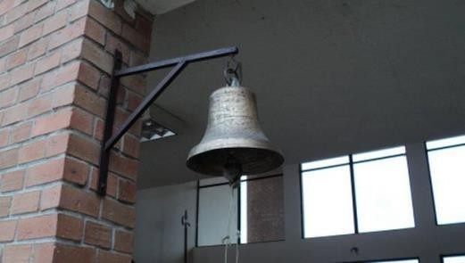

    - Ordenar y conducir la salida de alumnos, personal y público en general.

    - Coordinar las distintas brigadas para enfrentar la emergencia.
    - Mantener informada al Director.

    - Velar por la actualización continua del presente Plan.
    - Realizar un cronograma anual de actividades, a fin de ir simulando diferentes situaciones que se asemejen cada vez más a la realidad.
    - Definir en función de la Emergencia, la Evacuación Parcial o total de uno o ambos pabellones.

BRIGADA DE EMERGENCIA Y PRIMEROS AUXILIOS
    - Programar prácticas con su personal a cargo, con el fin de evaluar procedimientos, creando nuevas situaciones de emergencia, logrando con ello una mayor eficiencia en su actuación.
    - Al oír la Alarma de Emergencia, se prepararán para la evacuación.
    - Al oír la alarma de evacuación y en coordinación con los Encargados de pabellón, ordenan y conducen la salida de alumnos, personal y público en general.
    - Tranquilizar y actuar con firmeza ante la Emergencia.
    - Coordinar con el personal a cargo, la ayuda a personas necesitadas o que no se puedan desplazar por sus propios medios.
    - Impedir el regreso del personal a la zona evacuada.
    - Verificar que no queden alumnos rezagados.
    - Cerrar las puertas tras de sí.
    - De acuerdo a instrucciones, guiar a los ocupantes del recinto, hacia las vías de evacuación y zonas de seguridad asignadas.
    - Practicar con el personal a cargo, los procedimientos de actuación mediante una Emergencia.
    - Mantener el inventario de elementos de apoyo.

BRIDADA DE EXTINTORES
    - Todo el personal a cargo, debe dirigirse al foco del incendio, a fin de realizar la primera intervención ya sea con red húmeda o extintores.
    - El encargado de la brigada de extintores coordinará las acciones a realizar y mantendrá informado de la situación a los encargados de cada pabellón.
    - Mantener su equipamiento operativo en todo momento, a fin de actuar cuando sean requeridos.
    - Mediante un programa anual, se fijarán entrenamientos prácticos, simulacros e inspecciones a los sistemas de protección activa.
    - Difundir en diferentes lugares, temas relacionados con la Prevención y Control de Incendio.

    - Capacitar al personal del Establecimiento en uso de Extintores y métodos de Extinción.
    - Su labor quedará finalizada una vez que Bomberos concurra al lugar amagado, quedando a disposición de los respectivos Líderes para apoyar las labores de Evacuación.
    - Terminada su labor informará de las acciones realizadas, a los coordinadores de pabellón.

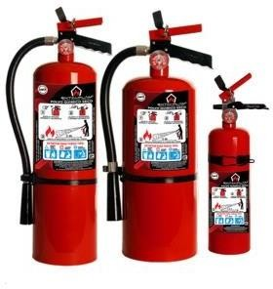

PERSONAL ADMINISTRATIVO, AUXILIARES Y PROFESORES (que no se encuentren en aula).

    - Colaborar con la disciplina y orden de la comunidad educativa. Priorizar el apoyo en cursos pequeños.
    - Se podrán a disposición de los coordinadores de pabellón.

VÍAS DE EVACUACIÓN Y ZONAS DE SEGURIDAD

Vías de evacuación.

Todas las dependencias cuentan con vías de escape, en los distintos pisos de la unidad escolar, son de material incombustible, las cuales están debidamente señalizadas, con sistemas de aperturas hacia el exterior. Todas las dependencias del inmueble cuentan con más salida, lo que garantiza una rápida y oportuna de evacuación del edificio, las que están claramente identificados en los planos de evacuación.
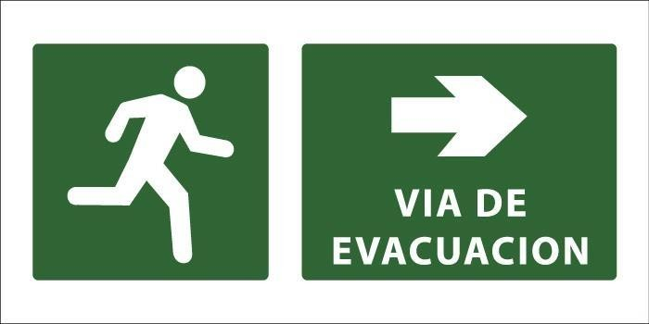

Zonas de Seguridad.

Se ha definido y señalizado claramente en la zona de seguridad, lo que garantiza que frente a una evacuación todo el alumnado y personal se dirija a una zona única, lo que permitirá mantener el control de la situación. En la zona de seguridad existe un letrero de color amarillo con la leyenda ZONA DE SEGURIDAD.

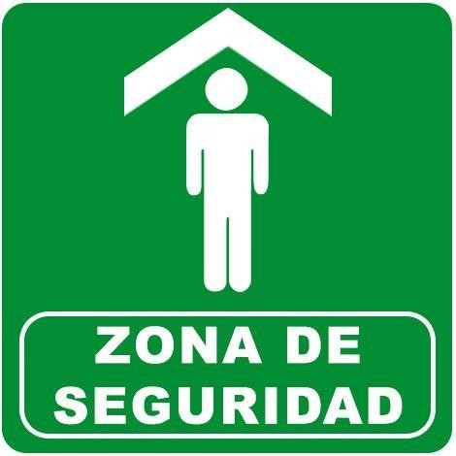

PERSONAL PARTICIPANTE EN EL PLAN DE EMERGENCIA Y EVACUACIÓN

- Director

Coordinadores de Pabellón
- Apoyo Logístico

N° | Nombre | Función
1 | Felipe Ureta Carrasco | Director y coordinador general
2 | Misael Montecinos Michel Valdés  Rosa Pizarro  Felipe Ureta | Revisión establecimiento educacional
3 | Habilitación de portón de evacuación | Mirta Caro  Álvaro González
4 | Portón Pre- Básica (patio chico) | Fabiola Rivas  Claudia Marín
5 | Corte de gas General y Extintores | Guillermina Bastias  Horacio Sanhueza
6 | Corte Luz General | Mirta Caro
7 | Evacuación alumnos 2° Ciclo (Patio Grande)  Cursos de 5°to a 8°vo Básico. | Carolina Caro Equipo PIE  Kevin Collipal  Ismael Michillanca  Sebastián Márquez  Ester Piña  Fulvia García Profesores Asistentes
8 | Evacuación alumnos 1° Ciclo (Patio Chico) Cursos de Pre- Kinder a 4° Básico | Paz Ramírez Hna. Mariana Susana Garrido Graciela Vera Katherine Curipe  Profesores Asistentes
9 | Evacuación Comedor | Angélica Tobar (corte de luz) Lorena Urrua (reemplazo de corte de gas en caso de ausencia de Margarita)  Jessica Mella  Rosario González

10 | Corte de Gas cocina | Margarita Reyes
11 | Contacto Reyes de Apoyo | Claudia Rubio  Alvaro Gonzalez
12 | Servicio Camilla | Horacio Sanhueza Guillermina Bastias  Hermana Mariana
13 | Revisión EE posterior a Sismo | Jairo V.  Felipe Ureta  Hna. Celmira Tapia Horacio Sanhueza

PAUTAS BÁSICAS DE ACTUACIÓN DEL PERSONAL ANTE UNA EMERGENCIA Y EVACUACIÓN

Definiciones

EMERGENCIAS

Es la combinación imprevista de circunstancias que podrían dar por resultado peligro para la vida humana o daño a la propiedad.

EVACUACIÓN

Es la acción de despejar un establecimiento o edificio en que se ha declarado un incendio u otro tipo de emergencia.

CAMINO DE EVACUACIÓN

Es un camino continuo, no obstruido que conduce desde un punto del edificio hasta una zona exterior al mismo, adonde no lleguen las consecuencias de la emergencia.
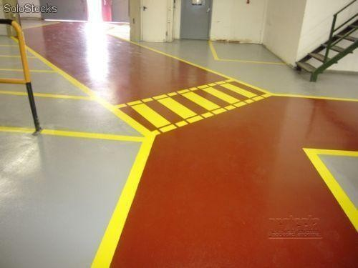

Incendio

Es un fuego que produce daño.

SISMO

Terremoto o movimiento de la tierra producido por causas no humanas.

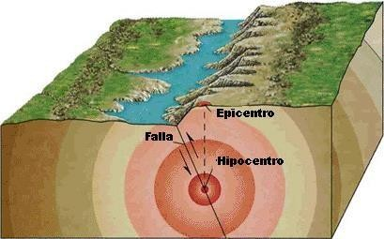

INCENDIO

- De la alarma inmediatamente. (active la alarma sonora o a viva voz)
- Avise al centro de control del incendio y al encargado de emergencias. (indica lugar)
- Cierre puertas y ventanas para evitar propagación del fuego.
- Si es posible, efectúela primera intervención, controlando el fuego (extintores), hasta la llegada de los bomberos.

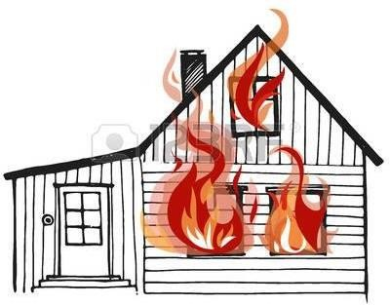
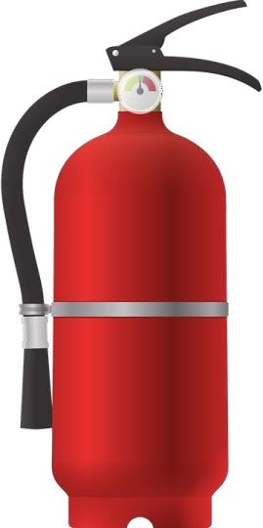

SI USTED ESCUCHA UNA ALARMA, SE RECOMIENDA ACTUAR DE LA SIGUIENTE MANERA

- Mantenga la calma, el pánico es el principal causante de víctimas.

- Esté atento a las instrucciones que se imparten por los encargados de evacuación.

- Interrumpa de inmediato sus actividades y prepárese para evacuar el Establecimiento, detenga artefactos y corte fuentes de energía.

- La evacuación de todo el alumnado debe efectuarse bajo la responsabilidad de los respectivos profesores que se encuentran a su cargo en ese instante, guiándolos hacia la zona de seguridad designada del colegio, bajo la dirección y supervisión de los jefes de brigadas.

- Siga las rutas de evacuación establecidas que conducen hacia el exterior del edificio señalizadas en la salida de cada sala camine en fila de manera ordenada sin alterar el normal flujo de alumnos.

- Si se encuentra con niños pequeños o visitas, llévelos con usted.

- Si se encuentra en otra dependencia, intégrese a la evacuación del sector donde se encuentra.

- Diríjase a la ZONA DE SEGURIDAD.

- Manténgase en la zona de seguridad hasta que reciba otra instrucción.

- Cada profesor deberá pasar la lista de los alumnos de su curso, con el fin de evaluar que este el 100% de los alumnos en cada curso.

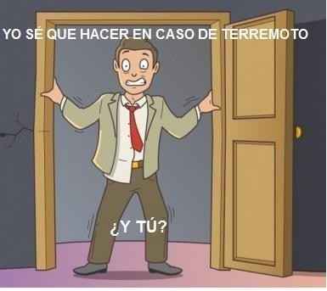

DURANTE LA EVACUACIÓN

- Proceda en forma rápida (NO CORRA) y en silencio.

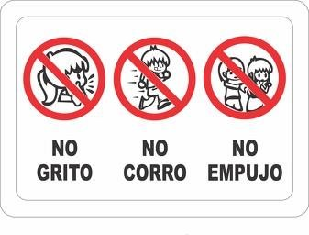

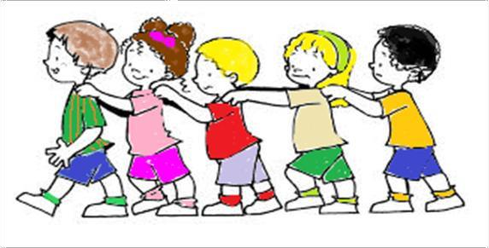
- Forme una fila india (de a uno), ordene a los alumnos, de acuerdo a la estructura de asientos que existe en la sala y avance con tranquilidad.

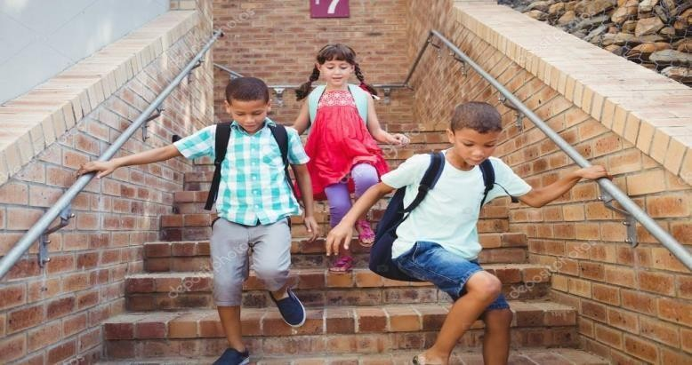
- En el desplazamiento por las escaleras use pasamano.

- No se devuelva a menos que reciba instrucciones.

- Si la emergencia es un incendio y el fuego impide salir;

  - no abra las ventanas

  - no abra las puertas antes de tocarlas, si se siente caliente, puede haber llamas al otro lado.

  - desplácese gateando, recibirá menos humos.

  - proteja su boca y nariz, preferentemente con un paño mojado.

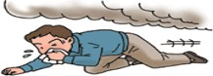

  - en caso de quedar aislado, acercarse a una ventana y avise su presencia.

RECOMENDACIONES PARA SISMO CON

CARACTERISTICAS DE TERREMOTO

DURANTE EL SISMO

- Mantener la calma, si está del edificio permanezca a él.
- Aléjese de ventanas, mamparas, lámparas, estantes o elementos que puedan caerle encima.
- Ubíquese frente a muros estructurales, pilares o bajo dinteles de puertas.
- No use escaleras ni ascensores.
- No salga a la calle. El mayor peligro se presenta al salir corriendo en el momento de producirse el terremoto.
- Si se desprende material ligero. Protéjase debajo de una mesa o cualquier otro elemento que lo cubra, ponga las manos sobre la cabeza y acerque la cabeza a las rodillas.

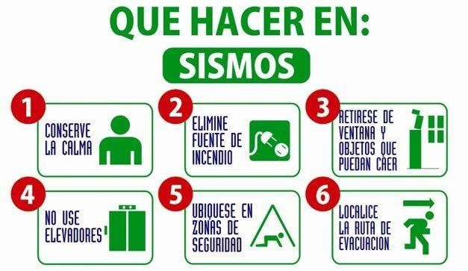

DESPUES DEL SISMO

- Evalúe la situación, preste ayuda si es necesario.
- No encienda fósforos ni encendedores, si necesitan luz, use sólo linternas. Puede haber escape de gas u otros combustibles.
- Si detecta desperfectos, comuníquelo al jefe de emergencias
- No camine donde haya vidrios rotos o cables eléctricos, ni toque objetos metálicos en contacto con ellos.
- No utilice el teléfono, se bloquean las líneas y no será posible su uso para casos de real emergencias.
- Infunda calma y confianza, no se deje llevar por el pánico.
- Prepárese para réplicas, es normal que después de un sismo fuerte se produzcan.
- Proceda a evacuar hacia una ZONA DE SEGURIDAD.
- Si producto del sismo se produce un amago de incendio, debe procederse de acuerdo a lo indicado en “caso de incendio”.

AMENAZA DE ARTEFACTO EXPLOSIVO

- Si un miembro del Servicio, encuentra un paquete sospechoso al interior de él, no debe tocarlo, solo debe informar inmediatamente al Jefe de Brigadas.
- En caso de confirmarse la existencia de un artefacto explosivo, espere las instrucciones del Jefe de Brigadas.

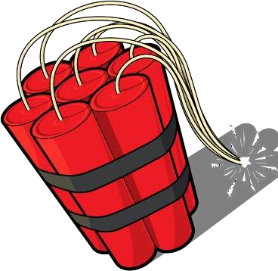

- Si se dispone la evacuación, actué según las instrucciones de acuerdo a los planes definidos.
- Si usted personalmente recibe la llamada telefónica de amenaza de artefacto explosivo dentro del edificio, actúe de la siguiente manera: trate de solicitar la siguiente información:

¿A qué hora explotará la bomba?

¿Ubicación o aérea en que se ha colocado?

¿Qué apariencia o aspecto tiene?

¿Qué tipo de bomba es?

¿Por qué fue colocada?

¿Qué se debe hacer para retirarla?

- Comunique esta información al jefe de Brigadas de Emergencia

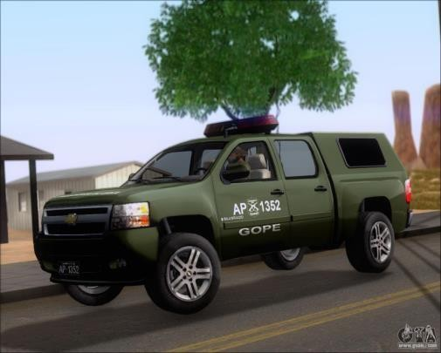

AMENAZA DE FUGA DE GAS

- Conozca el olor característico del gas para detectar cuando este ocasionando una fuga.

- Cierre de inmediato a la válvula del tranque de almacenamiento.

- No accione interruptores eléctricos, ni encienda fósforos y mucho menos encienda cigarros.

- Los brigadistas, docentes y personal de seguridad, debe conocer los mecanismos para desconectar la luz.

- Si la emergencia continua, aplique el plan de evacuación, saliendo de las aulas en forma calmada y ordenada, evite que los alumnos empujen a otros.

- Evite que se enciendan vehículos en el área de estacionamiento.

- Avise a los bomberos

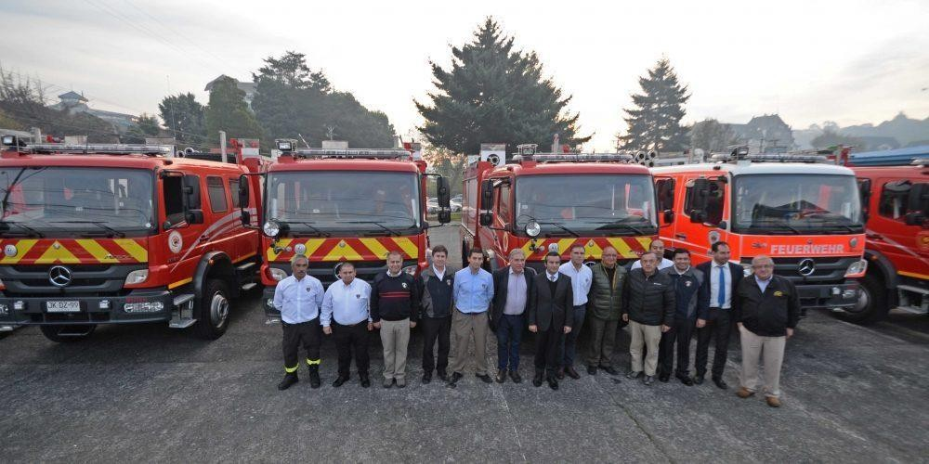

ACCIÓN ANTE BALACERAS

Ante las situaciones de violencia que se han presentado en el último tiempo y en algunos casos han ocurrido en las cercanías de instituciones educativas; la Escuela Santa Luisa de Marillac ha querido contar con el “protocolo de actuación ante la presencia, portación o uso de armas en el entorno escolar”, en el que se detallan los pasos a seguir ante una situación de riesgo.

PROTOCOLO ANTE UNA BALACERA

Si detecta la presencia de personas sospechosas armadas, caravanas de vehículos o altercados violentos al exterior de la unidad educativa, se debe:

MEDIDAS PREVENTIVAS
  - Verificar que la puerta de acceso esté asegurada, bien cerrada.
  - Implementar una palabra clave para que los niños/as y el personal identifiquen en este tipo de emergencias.
  - Definir una zona de seguridad para refugiarse. Ésta debe estar lejos de las ventanas que dan a la calle. En la sala de actividades ubicarse en un lugar seguro lejos de puerta y ojalá esta se encuentre cerrada, para que nadie pueda ingresar.
  - Informar a los padres y /o apoderados de los procedimientos frente a este tipo de emergencia y que no se entregará ningún niño/a en la emergencia, dando énfasis a las familias que también deben resguardarse, ya que sus niños/as se encuentran seguros.
  - Todas las funcionarias/os deberán contar con el teléfono del plan cuadrante del sector de ubicación de la escuela, con la finalidad que puedan llamar ante una situación emergente.

ACCIONES A SEGUIR DURANTE LA EMERGENCIA

  - Los niños/as y funcionaria/os deben tirarse al suelo (“boca abajo”). Se debe gatear hasta un lugar más seguro.
  - No mirar por las ventanas.
  - Mantener la calma, no correr ni gritar.
  - Actuar serenamente y ayudar a tranquilizar a los niños y niñas.
  - Improvisar alguna dinámica dirigida (Ej.: cantar) esto disminuirá la tensión de los niños y niñas y los tranquilizará.
  - Evitar contacto visual con agresores y no tomar fotografías o filmar videos.
  - Durante toda la emergencia, se debe velar siempre por la seguridad, bienestar, resguardo físico y salud tanto de los niños y niñas como de las funcionarias/os de la unidad educativa.
  - Contar la cantidad de niños/as y de las funcionarias/os de la unidad educativa.
  - Cantar canciones que ayuden a tranquilizarlos.

ACCIONES POSTERIORES
  - Solo se puede retomar las actividades de la unidad educativa previa autorización de carabineros o de alguna autoridad como, por ejemplo, Seguridad Ciudadana, entre otros.
  - Una vez controlada la emergencia, El Director debe llamar a los padres y/o apoderados de los niños/as y explicarles lo ocurrido e informar el estado de los ellos.
  - Informar a la Dirección Regional, especialmente a la Unidad de Prevención y Seguridad Regional de la emergencia.

  - Se debe velar siempre por la seguridad tanto de los niños y niñas y de las funcionarias/os.
  - Se debe informar a Carabineros, especialmente al plan cuadrante del sector donde se encuentra ubicado el jardín infantil, de la situación en la que se encuentra la Unidad Educativa.
  - La sostenedora deberá informar a todo el equipo técnico de la escuela si se levanta la Emergencia, según información que reciban de Carabineros de Chile.

BALACERA AL EXTERIOR DE LA ESCUELA
Si la situación se presente al exterior de la escuela y que pueda originar un riesgo para la comunidad educativa, se deben tomar las siguientes medidas preventivas:

  - Si escucha una balacera, tirarse al suelo boca abajo en una zona segura que se considere al exterior de la escuela.
  - Mantenerse boca abajo en el suelo, hasta que se levante la Emergencia para evitar algún accidente o incidente tanto a los funcionarios, familias, niños y niñas.
  - Se debe comunicar la situación en forma inmediata al Plan Cuadrante del sector.
  - Una vez que logre ingresar a la escuela y a las salas, cerrar las puertas y que no existan personas circulando por el exterior de las estas hasta que se tenga la certeza que están seguros de que la situación ya pasó.
  - Una vez pasada la Emergencia, se debe informar a la Dirección Regional, especialmente a la Unidad de Prevención y Seguridad Regional de manera de tomar en conjunto las acciones a seguir.
  - Si los funcionarios se encuentran afectados evaluar e informar a la Unidad de Prevención y Seguridad Regional si se hace necesario que acudan al IST para su atención.
  - Coordinar todas las acciones necesarias a seguir para contener tanto a las funcionarias, niños/as y sus familias si así fuese necesario.

SERVICIOS TELEFÓNICOS DE EMERGENCIA

SERVICIO | TELÉFONO
AMBULANCIA SAMU | 131
BOMBEROS | 132
CARABINEROS | 133
SEGURIDAD CIUDADANA | (+56-2) 2719-7190 (+56-2) 2719-7073
SAPU – AMBULANCIA | (+56-2) 2485-0571
EMERGENCIA TOXICÓLOGICA | (+56-2) 2635-3800
EMERGENCIA QUÍMICA | (+56-2) 2247-3600
PDI | (+56-2) 2708-3298

PLAN DE ACCIÓN Y PROGRAMA DE PREVENCIÓN DE RIESGOS
 | Acciones | Actividades | Fechas | Gestión administrativa y/o presupuestaria | Recursos y apoyos requeridos  (Humanos o materiales) | ¿Quién realiza el seguimiento  de la actividad?
 | Verificación de infraestructura y equipamiento de la escuela. | -Revisar los espacios de la comunidad educativa y riesgos posibles. | Semestral | Reuniones:  -Pauta de revisión  -Análisis de información. | Validación de espacios seguros, materiales si fuese  necesario. | Director
 | Capacitación Primeros Auxilios | - Identificación del o los funcionarios a capacitar.  - Reunión Organismo ACHS | Anual | Reuniones:  - Comité de Seguridad Escolar.  - Encargado/a  Seguridad Escolar | Identificación de recursos y tramitación de aquellos que falten, por Ej. Con el Servicio de Salud cercano. | Encargada/o de Seguridad
 | Capacitación uso de extintores | Reconocimiento de uso de extintores por parte de docentes y  asistentes de la educación. | Anual | Reunión:  -Personal y asesores de la ACHS | Monitores de la ACHS.  Acta de reunión | Director
 | Capacitación desfibrador | Capacitación de desfibrador a personal estratégico de la comunidad educativa, | Anual | Reunión:  -Monitores de ACHS  -Funcionarios designadas | - Acta de la reunión  -Informe de uso | Encargada/o de Seguridad
 | Socialización con personal de la escuela sobre protocolos de actuación de en caso de sismo y/o  cualquier otra amenaza. | -Reflexión pedagógica de personal. | Mayo | -Reunión con equipo directivo, de preparación de reunión. | - Copias de protocolo  - Ensayo del protocolo con profesores jefes/as | Encargada/o de Seguridad
 | Socialización con padres, madres y apoderados de los protocolos de actuación de en caso de sismo y/o cualquier otra | - Reunión con Madres, Padres, Apoderados y CEPAS (Centro de Padres, Madres y Apoderados). | Mayo | - Reunión de socialización de la actividad con profesores/as jefes/as | - Copias de protocolo  - Ensayo del protocolo con profesores jefes/as | Encargada/o de Seguridad

Amenaza
Preparación de comunidad educativa frente a sismos, incendios, accidentes escolares, etc. | - Ejercicios de simulacro y Simulaciones. | Durante el año | - Reunión Comité Seguridad Escolar. | - Distribución de Plan de Respuesta o Protocolos de actuación.  - Preparación del o los ejercicios.  -Megáfono  -Brigada de estudiantes | Encargada/o de Seguridad
Instructivo en la escuela de Plan de Seguridad Escolar | Designación en espacios comunes de instructivo de  plan de seguridad. | Marzo | Reunión:  -Comité de seguridad escolar. | -Pegado en cada sala de clases instructivo.  -Revisión general | Encargada/o de Seguridad
Plano de zona segura ante evacuación | Creación de plano de zona de seguridad de toda la  comunidad educativa. | Marzo | Reunión:  -Equipo de inspectoría  -Dirección | -Plano gigante en la entrada de la escuela y puntos estratégicos. | Encargada/o de Seguridad
Recepción de Reglamento de Higiene y Seguridad | Entrega de Reglamento de Higiene y seguridad a toda la comunidad  Educativa | Abril | Secretaria y firma de todo el personal | -Reglamento de Higiene y Seguridad  -Acta de recepción | Director
Actualización del reglamento de higiene y seguridad | Entrega de Reglamento de Higiene y seguridad a toda la comunidad educativa actualizado covid19. | Durante el año | Secretaria y firma de todo el personal | -Reglamento de Higiene y Seguridad  -Acta de recepción | Director
Reuniones del comité de seguridad escolar al  menos 4 al año. | Realización durante el año escolar para monitoreo y  actualización de las acciones | Durante el año | Reuniones:  -Comité de seguridad escolar. | Acta de las reuniones | Director

PAUTA DE EVALUACIÓN DE SIMULACROS

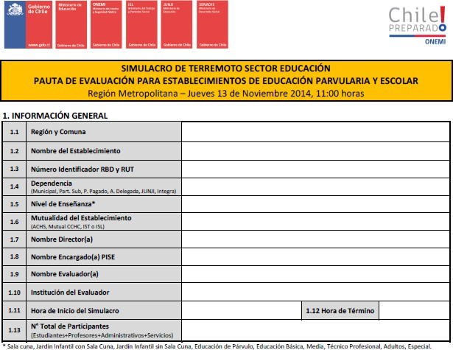

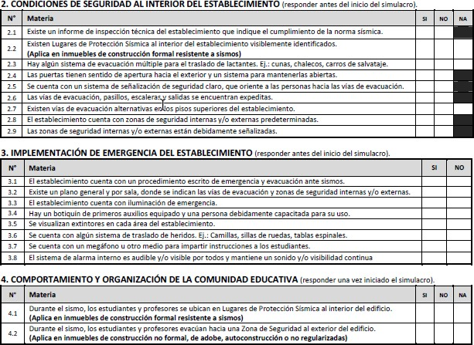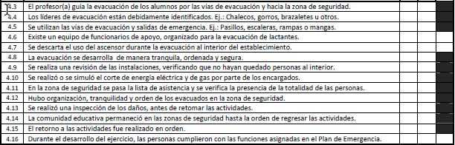

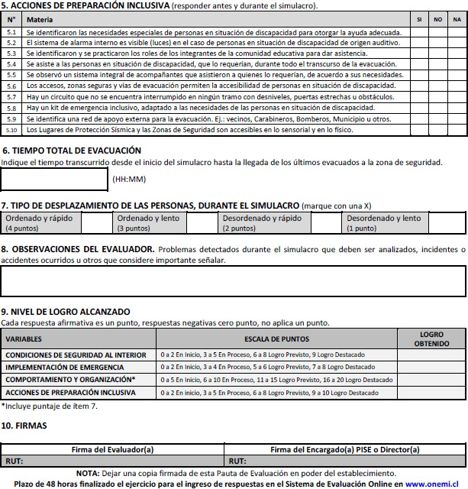

Observaciones: Formato utilizado desde Onemi.

ELABORACIÓN DEL MAPA.
Luego de identificar elementos o situaciones de riesgo en el establecimiento y su entorno, priorizado de acuerdo con sus probables consecuencias o impacto sobre la comunidad y asignado los recursos, plazos y responsables para su corrección, se representarán estos riesgos mediante un mapa o croquis para informar a la comunidad acerca del trabajo del Comité en la mitigación de los riesgos para la comunidad.

PLANO DE EVACUACIÓN

Observaciones: Actualizado de acuerdo a sismo.

MÉTODO AIDEP Y ACCEDER PARA LA ACTUALIZACIÓN DEL PLAN.

El Plan Integral de Seguridad Escolar consta de dos metodologías de trabajo para desarrollar en el establecimiento educacional, la primera, AIDEP, es una metodología para diagnosticar las distintas variables de riesgo a las que han estado expuestas personas, bienes, el medio ambiente del establecimiento y su entorno. Su nombre es un acróstico, que corresponde a cada una de las etapas a cumplir, Análisis Histórico, Investigación en Terreno, Discusión de prioridades, Elaboración del Mapa y Plan Específico de Seguridad.
La segunda metodología es ACCEDER, corresponde al método utilizado para elaborar los planes operativos y/o protocolos de actuación como respuesta ante emergencias.
La forma de trabajo del Plan Integral de Seguridad Escolar se llevará a cabo sobre la base de la aplicación de dichas metodologías y sus procedimientos, la Fundación Educacional Escuela Santa Luisa de Marillac genera su propio “Plan Específico de Seguridad Escolar”, según los riesgos (amenaza y vulnerabilidad) detectados, tanto al interior como en el entorno inmediato del establecimiento educacional. La primera acción que corresponde efectuar como ya fue mencionado anteriormente, es la constitución del Comité de Seguridad Escolar, dada su relevancia para la coordinación de toda la comunidad educativa en el tema de la seguridad, ya que posibilita el desarrollo de programas y protocolos necesarios que permitan eficiencia y eficacia ante emergencias y desastres, en coordinación con las redes intersectoriales que logre establecer.

ACTUALIZACIÓN DEL PLAN INTEGRAL DE SEGURIDAD ESCOLAR.

Una vez que se identifican nuevas situaciones, se analizan y se representan en un mapa, consignando todas las nuevas situaciones.

PLAN DE TRABAJO ACCEDER.

→ ALERTAS Y ALARMAS.
→ COMUNICACIÓN E INFORMACIÓN.
→ COORDINACIÓN.
→ EVALUACIÓN PRIMARIA.
→ DECISIONES.
→ EVALUACIÓN SECUNDARIA.
→ READECUACIÓN DEL PLAN.

